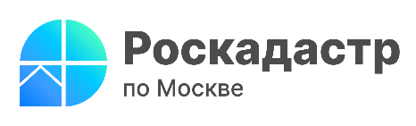

Раскрытие персональных данных в ЕГРН: рассказываем и объясняем

В Роскадастре по Москве рассказали какие персональные данные в ЕГРН раскрываются с согласия собственника
С 1 марта 2023 года вступил в силу Федеральный закон от 14.07.2022
№ 266-ФЗ, устанавливающая ограничения в указании персональных данных владельца объекта недвижимости, содержащихся в Единого государственного реестра недвижимости (ЕГРН). Теперь выписку из реестра недвижимости
с личными данными можно получить только с согласия собственника.
«Под раскрытием персональных данных имеется в виду предоставление выписки из ЕГРН с ФИО и датой рождения собственника. Никаких других личных данных, таких как: номер паспорта, СНИЛС, адрес прописки и прочее в сведениях из реестра недвижимости не указывается», - отметила директор Роскадастра по Москве Елена Спиридонова.
Подать заявление об открытии персональных данных в ЕГРН можно лично в Центрах государственных услуг «Мои документы» или в электронной форме через личный кабинет на сайте Росреестра.
В соответствии с частью 1 статьи 36.3 Федерального закона
от 13 июля 2015 года № 218-ФЗ «О государственной регистрации недвижимости» отметка вносится в ЕГРН в срок не более трех рабочих дней с момента поступления заявления об открытии персональных данных.
«Если в собственности несколько объектов недвижимости, то подать заявление и открыть свои личные данные можно только по одному интересующему объекту», - добавила Елена Спиридонова.
Если владелец объекта недвижимости не подаст заявление о внесении специальной отметки, то в выписке из ЕГРН персональные данные будут отсутствовать. В таком случае в сведениях о правообладателе будет указано – «физическое лицо».
Также, после проведения операций с недвижимостью не забывайте подавать заявление о погашении записи в ЕГРН об открытии сведений. Сделать это можно в МФЦ или через личный кабинет на сайте Росреестра. Данные действия позволят обезопасить свои персональные данные от несанкционированного доступа третьих лиц.

Контакты для СМИ
Пресс-служба филиала ППК «Роскадастр» по Москве
+ 7 (495) 587-78-55 (вн.23-33)
press@77.kadastr.ru
kadastr.ru
Москва, шоссе Энтузиастов, д. 14

